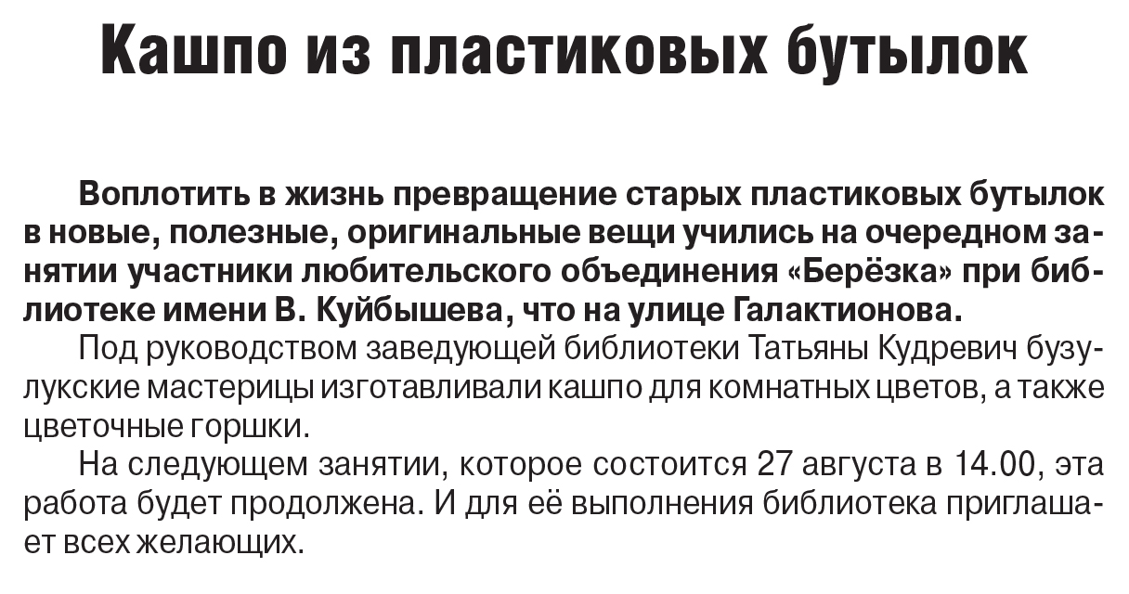

**Кашпо из пластиковых бутылок // Рос. провинция. — 2019. – 17 августа. — С. 2.**